**控制性详细规划公示**

**项目名称：**靖宇县小流域生态综合治理（一期）建设工程控制性详细规划

**道路交通规划图** **土地利用规划图**

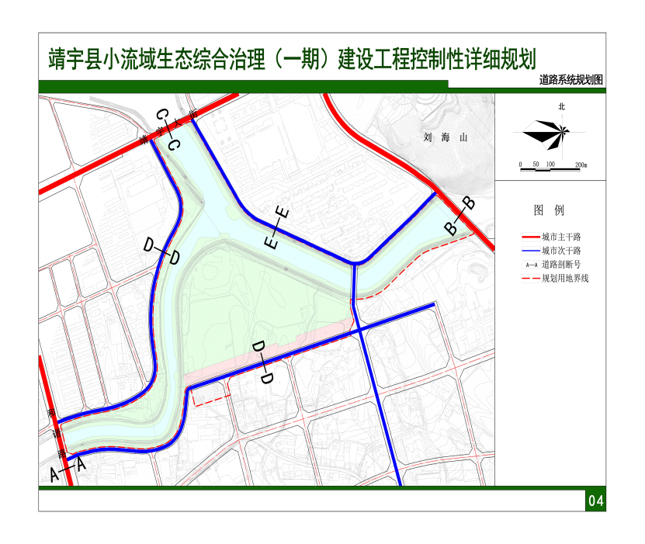 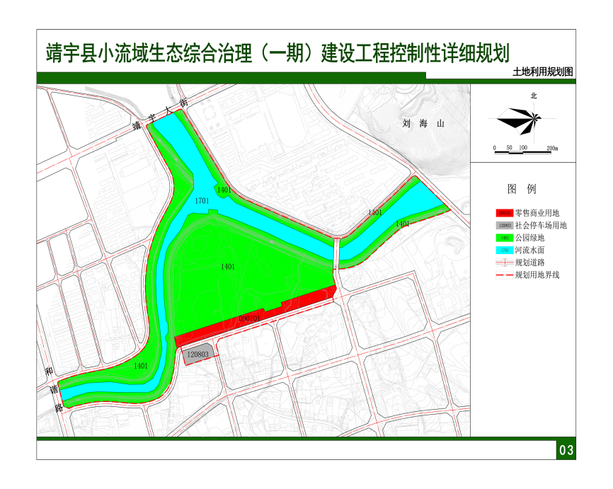

根据《中华人民共和国城乡规划法》、《中华人民共和国行政许可法》，我局现将拟审批事项向社会各界予以公示。

**项目概况：**为贯彻落实《靖宇县城市总体规划（2017-2035）》要求，指导靖宇县小流域生态综合治理（一期）建设工程建设与管理，制定本规划。规划用地构成根据《国土空间调查、规划、用途管制用地用海分类指南（试行）》中用地分类标准，规划用地性质为零售商业用地、社会停车场用地、

公园绿地、河流水面、城镇道路用地，规划总用地面积为 39.2535 公顷，地块（零售商业用地、社会停车场用地、公园绿地、河流水面、城镇道路用地）容积率为3.0，建筑密度控制≤75%，建筑限高24 米，公园绿地的绿地率控制≥80%；社会停车场用地绿地率控制≥20%；零售商业用地绿地率控制≥10%。

**公示形式：**1、建设项目现场2、政府网站  
**公示时间：**自2023年5月1日至2023年5月31日，为期30天。  
**意见反惯：**1、对该建设项目有意见或建议及召开听证会，需书面反馈或提出申请，截止日期2023年

5月31日，逾期视为无异议(如邮寄，以邮戳日期为准)；

2、个人反馈的，须附个人地址、身份代理人的身份证复印件、地址、联系方式。  
**联系方式：**靖宇县自然资源局国土空间规划科

**地 址：**靖宇县将军街3号

**联系电话：**0439-7852102

靖宇县自然资源局

2023年5月1日